데이터융복합∙소비자리서치 전문 연구기관
컨슈머인사이트 보도자료
기관 | 컨슈머인사이트 |  | 이메일 | leejh@consumerinsight.kr
문의 | 이정헌 상무 |  | 연락처 | 02) 6004-7680
배포일 | 2022년 4월 27일(화) 배포 |  | 매수 | 총 5매
대표성 있는 비대면 여론조사가 시작됐습니다
이 리포트는 전국민 대표성을 갖춘 모바일 조사 플랫폼 '국대패널(전국민 대표 패널)'을 활용한 조사 결과를 다룬 것입니다. ‘국대패널’은 코로나 이후 활용이 극히 어려워진 대면조사의 문제점을 해결하기 위해 컨슈머인사이트가 SK텔레콤과 협력하여 개발한 한국 최초이자 세계적으로 드문 ‘대규모 확률적 모바일 표본틀’입니다. 당사는 대면조사 수행에 어려움을 겪고 있는 모든 기관·기업에 이 표본틀을 개방할 방침이며, 이는 이전보다 높은 품질 수준의 조사통계를 빠른 시간, 저렴한 비용으로 제공해 줄 것입니다. 많은 관심과 활용 부탁드립니다.
국대패널 자세히 보기

다음 국대패널 리포트는 <삶의 질과 주거상황>을 다룰 예정입니다
삶의 질, 높은 이유는 ‘고소득’…낮은 원인은 가지가지
컨슈머인사이트, 국대패널 활용 ‘우리 국민의 삶의 질 인식’ 조사
- 삶의 질 평가 대체로 부정적 ; 부정이 긍정의 2배
- 긍정적 인식 결정하는 가장 중요한 요인은 ‘소득’
- 긍정평가엔 개인소득, 부정평가엔 가구소득 영향 커
- 주소득원이 배우자면 긍정적이고 자녀라면 불편
- 삶의 질에 가장 부정적 영향 끼치는 것은 ‘이혼∙사별’
- 배우자 없고 소득 적고 일자리 없으면 삶의 질 최악

자신의 ‘삶의 질’에 대해 2명 중 1명은 중립적으로, 3명 중 1명은 부정적으로 평가한 반면 긍정적 평가는 6명 중 1명에 그쳤다. 즉 부정적 평가가 긍정적 평가의 2배에 달했다. 긍정 평가에는 소득의 영향이 절대적이었으나 부정 평가에는 소득 외에 △내 집 △일자리 △배우자 관계 등 여러 요인이 작용했다.
데이터융복합∙스마트리서치 전문 연구기관 컨슈머인사이트가 지난 1월 7~14일 전국 20~70세 이상 성인 2만8632명을 대상으로 삶의 질을 조사했다. ‘국민의 삶의 질을 10등급[1 높음~10 낮음]으로 나눈다면 귀하는 어디에 해당된다고 생각하십니까?’라고 묻고 응답자의 사회∙경제∙인구학적 특성별로 비교했다. 10등급의 중간(기대값)은 5.5이며, 그보다 값이 작을수록 삶의 질이 높고 클수록 낮은 것이다. 조사의 표본틀은 전국민을 대표하는 확률 모바일 패널 '국대패널'을 활용했다.

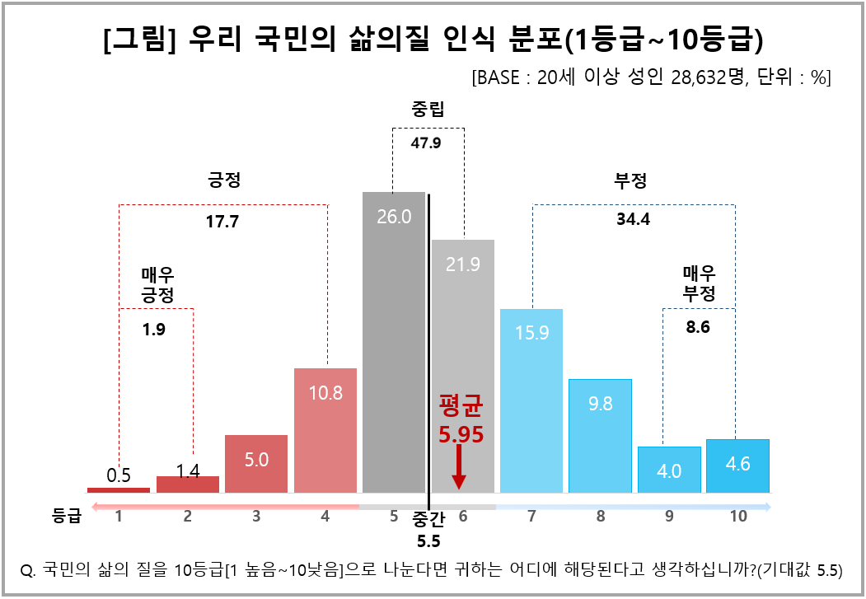
■ 전국민 평균 등급 ‘5.95’로 중간보다 다소 부정적
전국민이 1~10등급으로 평가한 자신의 ‘삶의 질’ 평균치는 5.95로 기대값(5.5점)보다 다소 부정적이었다. 10등급을 긍정(1~4), 중립(5, 6), 부정(7~10)으로 나누면 긍정 평가가 17.7%, 중립 평가가 47.9%, 부정 평가가 34 4%였다[그림]. 대략 2분의1은 중립, 3분의1은 부정, 6분의1은 긍정으로 응답해 부정이 긍정의 2배에 달함을 알 수 있다.
10등급을 다시 상(1, 2), 중상(3, 4), 중(5, 6), 중하(7, 8), 하(9, 10)의 5단계로 나눌 경우 ‘상’은 1.9%에 그친 반면 ‘하’는 8.6%로 4배가 넘었다. 특히 최상급인 1등급 응답자는 0.5%로 200명 중 1명에 불과한 반면 최하급(10등급, 4.6%)은 20명에 1명꼴로 10배에 가깝다.
세계 10위권 경제규모, 3만달러를 넘는 1인당 국민소득(GNI) 수준을 고려하면 많은 수의 사람이 상대적 박탈감을 갖고 있음을 알 수 있다.

■ 행복은 소득 순이나 불행에는 갖가지 이유가…
응답자의 사회∙경제∙인구학적 특성 중 어떤 요인이 개인 삶의 질 평가에 더 큰 영향을 미치는지 확인했다. 각 특성 내에서 가장 긍정적 평가와 부정적 평가를 보인 집단의 긍정도와 부정도, 그리고 그 격차(영향력)를 정리했다[표]. 그 결과 긍정적 평가와 부정적 평가를 보인 요인이 서로 다른 것으로 나타났다.
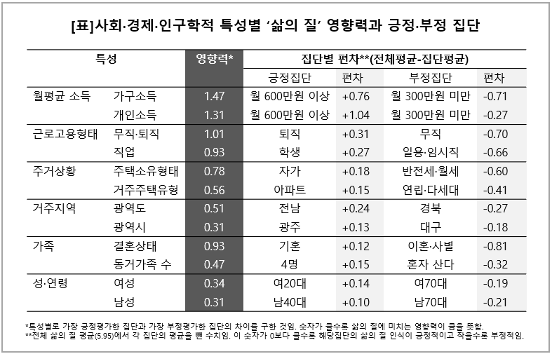
가장 긍정−가장 부정 평가 간의 격차는 △월평균 가구소득(1.47등급)이 가장 컸고, 그 다음은 △월평균 개인소득(1.31) △직업(1.01), △결혼상태(0.93) △주택소유형태(0.78) △거주주택유형(0.56) 순이었다. 이는 삶의 질 평가에 가장 큰 영향을 주는 것이 소득, 직업, 결혼상태, 주거의 순임을 보여준다.
긍정적인 평가(전체평균−평가치)에 미치는 영향은 △월평균 개인소득이 가장 컸고(600만원 이상 1.04), 그 다음은 △월평균 가구소득(600만원 이상 0.76)이었다. 바로 다음인 △퇴직은 0.31로 영향력의 강도가 크게 낮아졌다. 월평균 소득이 삶의 질 평가에 절대적인 영향을 미치는 단일 요인이라 할 수 있다.
반면 부정적 평가를 가장 크게 유발한 것은 △이혼∙사별(0.81)이었고, 그 다음은 △월평균 가구소득 300만원 미만(0.71) △무직(0.70) △일용∙임시직(0.66) △반전세∙월세 거주(0.60) 순이었다. 긍정적 평가와 달리 결혼상태, 소득, 직업, 주거 등 여러 요인이 작용했다. 예를 들어 이런 부정적 요인이 복합된 사례인 ‘이혼∙사별X개인월소득 300만원 이하X무직’ 계층의 경우 평균 7.56등급(-1.61)으로 모든 경우의 수 중 가장 부정 평가가 높았다.
높은 삶의 질에는 많은 소득이 가장 중요하지만, 낮은 삶의 질은 다양한 원인이 작용하고 있음을 보여준다.

■ 개인 특성별 주요 결정 요인
삶의 질 수준은 개인 특성별로 크게 다르다. 성, 연령, 가정, 소득 등 다양한 사회∙경제∙인구학적 특성별로 주목할 만한 결과가 발견된다.
◇월평균 소득=개인의 삶의 질 결정에 가장 영향력이 큰 요인이다. 삶의 질을 긍정적으로 평가하게 만드는 가장 큰 단일 요인은 개인소득(600만원 이상 +1.04)이고 그 다음은 가구소득(600만원 이상 +0.76)이다. 그러나 긍정∙부정 간의 차이를 만드는 데는 가구소득(격차 1.47)이 개인소득(격차 1.31)보다 더 영향력이 컸다. 즉, 나의 높은 삶의 질은 내 개인소득이 많을 때 따라오고, 낮은 삶의 질은 가구소득이 적을 때 발생한다.
흥미 있는 것은 가구 내 주 수입원이 누구인가에 따른 삶의 질 평가다. 본인(+0.03)보다 배우자가 주소득원인 경우(+0.14) 높았고, 자녀인 경우(-0.29) 가장 낮았다. 자신이 벌기보다 배우자의 소득을 쓰는 것이 낫고 자식의 벌이에 의존하는 것은 내키지 않는다는 심리를 엿볼 수 있다.
◇근로고용형태=△퇴직자(+0.31)가 가장 긍정적이고 △무직자(-0.70)가 가장 부정적이었다. 퇴직자는 퇴직연금 등의 안정적인 수입이 있고 추가 근로의 부담이 없다는 점에서 긍정적이다. 반면, 무직자는 현재 소득도 일자리도 없고 앞으로도 어떨지 모른다는 불안감이 반영된 결과로 보인다. 이 양극단 다음으로는 △학생(+0.27)이 긍정적이고 △일용∙임시직(-0.66)이 부정적이었다.
◇주거상황=거주 주택의 유형과 소유관계는 삶의 질을 결정하는 주요 요인의 하나다. 거주 주택이 △자가인 경우 상대적으로 긍정적(+0.18)이나 △반전세∙월세인 경우에는 상당히 부정적(-0.60)이었다. 주택유형은 △아파트인 경우 긍정적(+0.15)이고 △연립∙다세대는 부정적(-0.41)이었다. 자가나 아파트 거주는 크게 긍정적 요인이 아니었으나, 반전세∙월세나 연립∙다세대 거주는 더 큰 부정적 평가로 이어졌다.
◇성X연령=단순 성별로는 차이가 없으나 연령을 함께 고려하면 의미 있는 차이가 있다. 고령자의 부정적인 삶의 질 평가는 남녀 공통이다(70세 이상 남 -0.21, 여 -0.19). 그러나 긍정적 평가는 △남성40대(+0.10) △여성20대(+0.14)에서 높았다. 남자는 40대, 여자는 20대가 전성기라는 세평과 일치한다.
◇결혼상태=△기혼이 다소 긍정적(+0.12)이고 △미혼∙비혼은 다소 부정적(-0.08)이나, △이혼∙사별은 -0.81로 모든 특성 중 가장 부정적이었다. 배우자를 잃는다는 것은 소득, 일자리, 주거 등 다른 어떤 상실보다도 개인의 일생에서 가장 큰 외상적 경험이라는 연구결과를 뒷받침한다.
◇거주지역=광역지자체별로는 △전남(+0.24)이 가장 긍정적이고 △경북(-0.27)이 가장 부정적이다. 더 넓혀 보면 전반적으로 호남은 긍정, 영남(부산 제외)은 부정적이다. 이는 개인의 삶의 질 인식이 정치사회적 환경 평가와도 밀접한 관련이 있음을 보여준다. 가장 관계가 깊은 것은 주관적 계층의식과 사회환경 인식이었다.

■ 삶의 질, 충족될 땐 조금 오르고 결핍 땐 크게 낮아져
국민의 삶의 질 평가는 다소 부정적이다. 자신의 삶의 질을 상위(1, 2등급)로 보기보다는 하위(9, 10등급)로 보는 사람이 훨씬 더 많았다. 부정적 평가가 많다는 것은 상대적 박탈감이 널리 퍼져 있음을 뜻한다.
소득의 많고 적음은 상대적으로 개인의 책임이 크다. 반면 일자리, 주거와 같은 문제는 공공부문의 역할이 중요하다. 높은 삶의 질에는 개인의 노력이 큰 몫을 차지하겠지만 낮은 데는 사회 구조와 정책적인 면이 크게 작용한다. 우리 사회가 상대적 박탈감을 줄이기보다는 키우는 데 일조하지 않았나 돌아볼 필요가 있다.

컨슈머인사이트는 비대면조사에 효율적인 대규모 온라인패널을 통해 자동차, 이동통신, 쇼핑/유통, 관광/여행, 금융 등 다양한 산업에서 요구되는 전문적이고 과학적인 리서치 서비스를 제공하고 있습니다. 다양한 빅데이터를 패널 리서치 데이터와 융복합 연계하여 데이터의 가치를 높이고 이를 다양한 산업에 적용하는 데 집중하고 있습니다. 특히 최근에는 100% 모바일 기반으로 전국민 표본 대표성을 가진 조사 플랫폼 '국대패널'을 론칭하고 조사업계 누구나 사용할 수 있도록 개방했습니다.

이 조사결과는 데이터융복합∙소비자리서치 전문기관 컨슈머인사이트가 2022년 1월 7일부터 14일까지 8일간 국대패널 28,632명을 대상으로 실시한 '기본 특성 조사'로부터 나온 것이다. 국민의 삶의 질을 10등급으로 나눈다면 귀하는 어디에 해당된다고 생각하는지 묻고 ▲성 ▲연령 ▲소득 ▲근로고용형태 ▲주거 형태 ▲가족관계 ▲이념성향 등 계층 특성에 따라 비교했다.
---------------------------------------------------------------------------------------------------------------------
Copyright ⓒ Consumer Insight. All rights reserved. 이 자료의 저작권은 컨슈머인사이트에 귀속되며 보도 이외의 상업적 목적으로 사용할 수 없습니다.
For-more-Information
이정헌 컨슈머인사이트 상무 | leejh@consumerinsight.kr | 02)6004-7680
박경희 컨슈머인사이트 이사 | parkkh@consumerinsight.kr | 02)6004-7619
류윤상 인바이트 상무 | ryuys@invight.co.kr | 02)6004-7622

